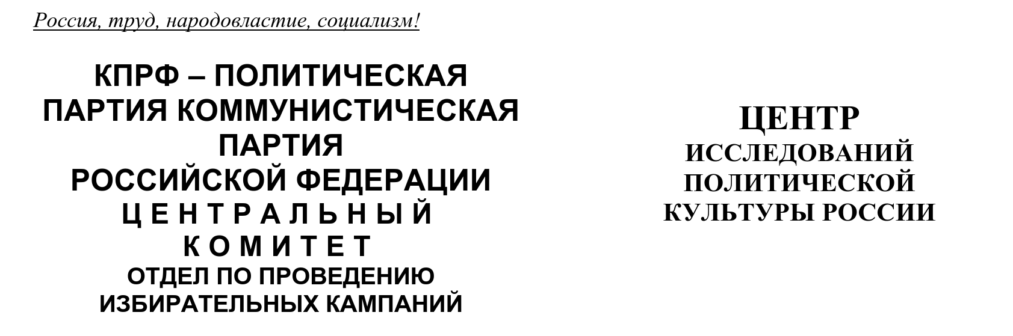
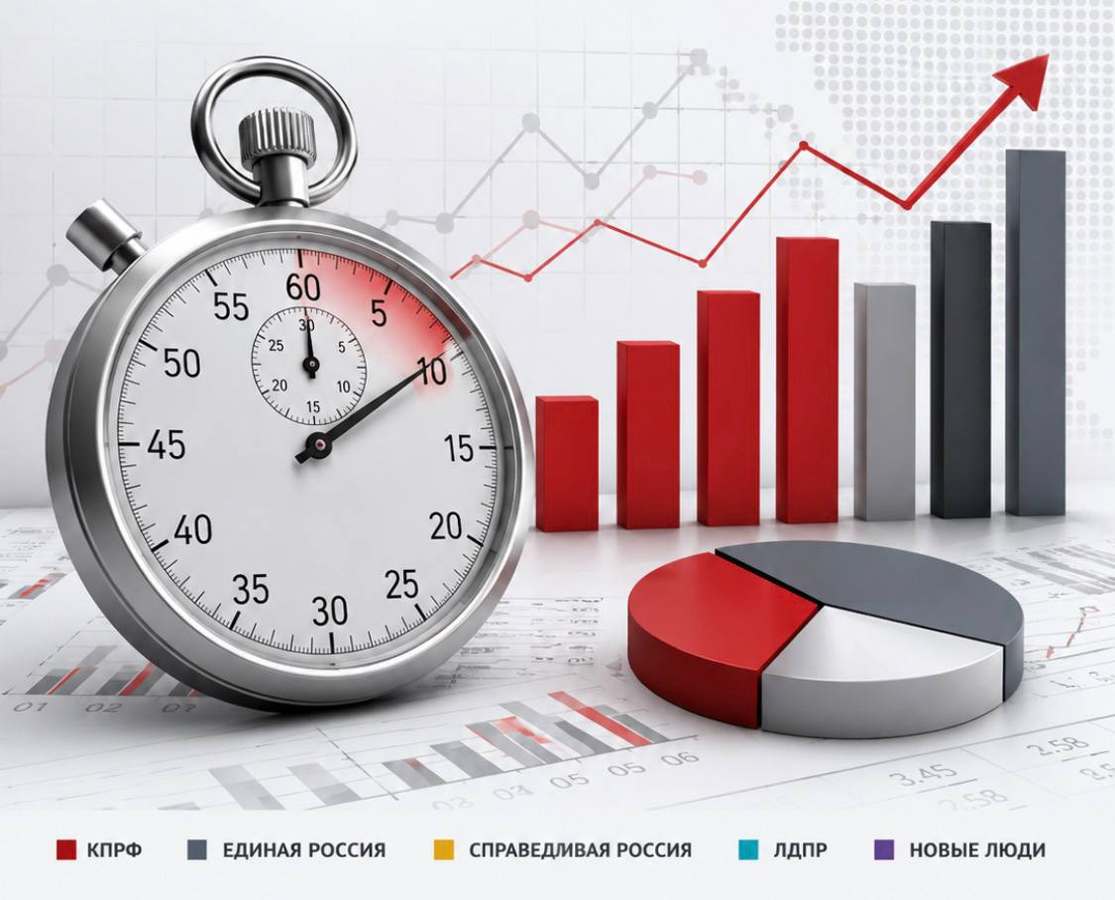

Хронометраж партийного телеэфира
(«Первый», «Россия», НТВ, ТВЦ и Рен-ТВ)
29 июня – 5 июля 2026 г.
ЦИПКР и Сектор политического мониторинга Отдела по проведению избирательных кампаний ЦК КПРФ ведёт мониторинг федерального политического партийного телеэфира. Настоящий аналитический проект сектора представляет собой модифицированное продолжение реализовывавшегося в период думской и президентской избирательных кампаний ежедневных мониторингов телецензуры.
Сотрудники сектора ежедневно подсчитывают продолжительность освещения деятельности пяти парламентских партий (КПРФ, «Единая Россия», «Справедливая Россия», ЛДПР и «Новые люди») в новостных передачах пяти федеральных телеканалов («Первый», «Россия», НТВ, ТВЦ и Рен-ТВ), ведут хронометраж синхрона (прямой речи) представителей этих партий, а также учитывают их представленность в некоторых аналитических телепередачах. Эфир телеканала «Россия-24» не учитывается при подсчёте.
В период с 29 июня по 5 июля объем партийно-политического новостного телеэфира упал.
В течение июня – июля 2026 г. общий объём суммарного новостного партийного телеэфира изменялся следующим образом (Гр.1):
График 1
Динамика новостного партийного эфира, июнь – июль 2026 г.
За период с 29 июня по 5 июля в новостных выпусках на федеральных телеканалах пяти парламентским партиям было предоставлено 1 час 5 минут 17 секунд, что в два раза меньше, чем было на предыдущей неделе.
Рассмотрим распределение данного эфира среди пяти парламентских политических партий (Табл.1).
Таблица 1
Структура суммарного новостного партийного эфира,
29 июня – 5 июля
Партия | Продолжительность эфира, сек | % | Продолжительность синхрона (прямой речи) партийцев, сек | %
«Новые люди» | 1143 | 29,2 | 568 | 32,0
«Единая Россия» | 997 | 25,5 | 424 | 23,9
«Справедливая Россия» | 759 | 19,4 | 330 | 18,6
КПРФ | 600 | 15,3 | 268 | 15,1
ЛДПР | 418 | 10,7 | 184 | 10,4
В новостных выпусках «Единой России» было выделено 16 минут 37 секунд эфирного времени, что составило 25% общего эфира. ЛДПР досталось 11%, «Справедливой России» 19%, «Новым людям» 30% эфирного времени.
КПРФ было выделено 10 минут или 15% эфирного времени, что в два раза меньше, чем «Новым людям», в полтора раза меньше, чем «Единой России» и на треть меньше, чем «СР» (Гр.2).
График 2
Структура суммарного новостного партийного эфира, 29 июня – 5 июля
Что касается синхрона (прямой речи) партийцев, то его структура аналогична: единороссам досталось 24% прямой речи. Либерал-демократы получили 10%, «Эсеры» 19%, «Новые люди» 32%.
Коммунистам досталось 15% прямой речи или 4 минуты 28 секунд времени, что в два раза меньше, чем «Новым людям», в полтора раза меньше, чем «единороссам» и на 1/5 меньше, чем «эсерам» (Гр.3).
График 3
Структура суммарного новостного партийного синхрона,
29 июня – 5 июля
В течение 2026 г. структура новостного партийного телеэфира менялась следующим образом (Гр.4):
График 4
Динамика новостного партийного эфира, 2026 г.
Таким образом, в период с 29 июня по 5 июля возросли доли КПРФ (с 7 до 15%), «Новых людей» (с 2 до 30%) и «Справедливой России» (с 3 до 19%).
Одновременно упали доли «Единой России» (с 71 до 25%) и ЛДПР (с 17 до 11%).
Таблица 2
Динамика новостного партийного эфира (в %)
Партия | 7-13 июня | 14-20 июня | 21-28 июня | 29 июня – 5 июля
КПРФ | 1,7 | 58,9 | 7,2 | 15,3
«Единая Россия» | 83,1 | 26,8 | 71,7 | 25,5
«Справедливая Россия» | 3,3 | 2,9 | 2,9 | 19,4
ЛДПР | 1,6 | 5,3 | 16,5 | 10,7
«Новые люди» | 10,4 | 6,2 | 1,6 | 29,2
Рассмотрим, в связи с какими инфоповодами упоминалась каждая из партий в исследуемый период (таблица 3).
Таблица 3
Список тем, отражённых при освещении
деятельности парламентских партий
Дата | Инфоповоды | КП | ЕР | СР | ЛД | НЛ
29 июня | Съезды партий | 1 | 1 |  | 1
 | Интервью В. Путина |  | 1
30 июня | Встреча В. Матвиенко с активистками женского движения «ЕР» |  | 1
30 июня, 5 июля | ЛДПР подала документы в ЦИК для участия в выборах |  |  |  | 1
1 июля | Встреча Л. Слуцкого с ветеранами СВО |  |  |  | 1
 | Встреча с С. Мироновым на Поклонной горе |  |  | 1
 | Съезд «Новых людей» |  |  |  |  | 1
 | Выставка к 100-летию Ф. Кастро  (2 сюжета канала «Россия») | 1
2 июля | Подготовка к выборам | 1 | 1 |  | 1 | 1
3,5 июля | КПРФ подала документы в ЦИК | 1
 | Открытие филиала Сеченовского университета в Брянске |  | 1
4 июля | Съезд «СР» |  |  | 1
 | 70-летие газеты «Советская Россия»  (2 сюжета канала «Россия») | 1
Всего |  | 5 | 5 | 2 | 4 | 2
Таким образом, в период с 29 июня по 5 июля общими инфоповодами стали подготовка к выборам и проведение партийных съездов.
В общей сложности, «Единая Россия» и КПРФ были отмечены в связи с пятью инфоповодами каждая, ЛДПР с четырьмя, «Новые люди» и «Справедливая Россия» с двумя.
Тональность освещения деятельности КПРФ
В период с 29 июня по 5 июля было проанализировано 16 сообщений пяти центральных федеральных каналов с упоминанием КПРФ. Ни одно из них из них не содержало негатива в адрес партии.
Проанализируем распределение числа сюжетов и эфирного времени КПРФ (Таблица 4).
Таблица 4
Структура эфира центральных федеральных телеканалов
 | Сюжеты КПРФ |  | Эфир (мин:сек) |  | Негативный эфир (в %)
Канал | Всего | Негатив | Эфир КПРФ | Негатив | Негативный эфир (в %)
Первый | 4 |  | 156
Россия | 7 |  | 328
НТВ | 1 |  | 53
ТВЦ | 3 |  | 61
Рен | 1 |  | 2
Всего | 16 | - | 600 | - | -
Таким образом, семь сюжетов с упоминанием Компартии выпустил канал «Россия», четыре «Первый» канал, три ТВЦ и по одному сообщению вышло на Рен и НТВ (Гр. 5).
График 5
Соотношение объёма негативного и нейтрального телеэфира КПРФ
Упоминания политических партий на канале «Россия 24»
Сотрудники ЦИПКР и Сектор политического мониторинга Отдела по проведению избирательных кампаний ЦК КПРФ проанализировали частоту упоминания четырёх парламентских партий в сообщениях телеканала «Россия 24» (Таблица 5).
Таблица 5
Число сюжетов с упоминаниями парламентских партий на канале «Россия 24»
Партия | Россия 24
«Единая Россия» | 9
КПРФ | 6
ЛДПР | 6
«Новые люди» | 4
«Справедливая Россия» | 1
Общее количество сообщений | 24
Таким образом, в период с 29 июня по 5 июля 2026 года на «России 24» вышло 24 сюжета с упоминаниями политических партий, тогда как на прошлой неделе было 29 сообщений (см. Приложение 1).
«Единая Россия» упоминалась в 9 сообщениях, КПРФ и ЛДПР в шести каждая, «Новые люди» в четырёх, «Справедливая Россия» в одном.
Спецоперация на Украине
Рассмотрим, как освещается деятельность парламентских партий с начала Спецоперации на Украине (24 февраля 2022 г) (Гр. 6)

График 6
Структура суммарного новостного партийного эфира,
24 февраля 2022 г. – 5 июля 2026 г.
Всего в период с 24 февраля 2022 г. по 5 июля 2026 г. суммарный политический эфир составил 154 часа 36 минут эфирного времени. При этом 50% эфира получила «Единая Россия», 20% КПРФ, 16% ЛДПР, 8% «Новые люди» и 6% «Справедливая Россия». Компартия заняла второе по освещению место в телеэфире.
Если рассмотреть число сюжетов, вышедших в период с 24 февраля 2022г. на пяти центральных телеканалах и канале «Россия 24», то и здесь явное преимущество у «партии власти» (Таблица 6).
Таблица 6
Число сюжетов с упоминаниями парламентских партий,
24 февраля 2022 г. – 5 июля 2026 г.
Партия | Центральные каналы | Россия 24
КПРФ | 2602 | 1033
«Единая Россия» | 4251 | 2473
«Справедливая Россия» | 1074 | 738
ЛДПР | 2090 | 1467
«Новые люди» | 1510 | 943
Общее кол-во сообщений | 6990 | 4732
Таким образом, на центральных каналах «Единая Россия» упоминалась чаще всего. На втором по упоминанию месте оказалась КПРФ, на третьем ЛДПР. Далее «Новые люди» и на последнем месте «Справедливая Россия».
На канале «Россия 24» соотношение иное. Чаще всего также упоминается «ЕР», однако второе место у ЛДПР, а третье – у КПРФ. На четвёртом месте «Новые люди» и на последнем «Справедливая Россия».

Выводы
- В период с 29 июня по 5 июля общий объём новостного политического партийного эфира составил 1 час 5 минут 17 секунд эфира, что в два раза меньше, чем было на предыдущей неделе.
- В период с 29 июня по 5 июля общими инфоповодами стали подготовка к выборам и проведение партийных съездов.
- КПРФ переместилась с третьего на предпоследнее по освещению место в телеэфире. При этом доля партии возросла с 7 до 15% в суммарном эфире и с 8 до 15% в синхроне. Помимо общих инфоповодов, Компартия была отмечена в связи с подачей документов в ЦИК. Также партия упоминалась в связи с выставкой к 100-летию Ф. Кастро и 70-летием газеты «Советская Россия» (по два сюжета канала «Россия» на каждый инфоповод).
- «Единая Россия» переместилась с первого на второе по освещению место в суммарном эфире и в синхроне. При этом доля партии упала с 71 до 25% в суммарном эфире и с 64 до 24% в прямой речи. Инфоповодами стали интервью с В. Путиным, встреча В. Матвиенко с активистками женского движения «ЕР» и открытие филиала Сеченовского университета в Брянске.
- Партия «Новые люди» заняла первое по освещению место. Доля партии возросла с 2 до 30% в суммарном эфире и с 3 до 32% в синхроне. Партия была отмечена в связи с проведением предвыборного съезда.
- «Справедливая Россия» оказалась на третьем по освещению месте. Доля партии возросла с 3 до 19% в суммарном партийном эфире и с 5 до 19% в синхроне. «Эсеры» были отмечены в связи с проведением партийного съезда и встречей С. Миронова.
- ЛДПР переместилась со второго на последнее по освещению место в суммарном телеэфире и в синхроне, доля партии упала с 17 до 11% в суммарном эфире и с 20 до 10% в синхроне. Либерал-демократы также упоминались в связи с подачей документов в ЦИК и встречей Л. Слуцкого с ветеранами СВО.
- Что касается упоминания политических партий на канале «Россия 24» с 29 июня по 5 июля: «Единая Россия» упоминалась в 9 сообщениях, КПРФ и ЛДПР в шести каждая, «Новые люди» в четырёх, «Справедливая Россия» в одном.
- Если рассмотреть весь новостной партийный политический эфир со дня начала спецоперации на Украине, то за период с 24 февраля 2022 года наибольшую долю эфира получили «Единая Россия» (50%) и КПРФ (20%). ЛДПР досталось 16%, «Новым Людям» 8% эфира, «Справедливой России» 6%.
- Таким образом, в период с 29 июня по 5 июля дольше всего освещался съезд «Новых людей», что обусловило лидерство партии в телеэфире. Второе по освещению место заняла «партия власти», третье «Справедливая Россия» (также проводившая съезд). КПРФ переместилась с третьего на четвёртое по освещению место. Партийные мероприятия к 100-летию Ф. Кастро и 70-летию газеты «Советская Россия» освещались крайне скупо (только на канале «Россия»).

Исполнитель исследования:
А. А. Гавалова, зав. сектором политмониторинга ЦК КПРФ.
Методика – А.Н.Васильцова
Отв. за выпуск – С.П.Обухов, доктор политических наук
Для контент-анализа использованы материалы системы «Медиалогия»
Отдел ЦК КПРФ по проведению избирательных кампаний
Центр исследований политической культуры России
Приложение 1
Упоминания политических партий на телеканале «Россия 24»
Дата | Врем | Канал | Условное название | КП | ЕР | СР | ЛД | НЛ
29 июня 2026 | 01:02 | Россия 24 | Интервью с Владимиром Путиным |  | 1
29 июня 2026 | 02:44 | Россия 24 | Телепередача "Воскресный вечер с Владимиром Соловьевым" на канале "Россия 24". Часть 02:44 - 02:56 |  | 1
29 июня 2026 | 13:19 | Россия 24 | Завершение реконструкции КПП "Пограничный" в Приморском крае |  | 1
29 июня 2026 | 14:35 | Россия 24 | Интервью с Геннадием Зюгановым | 1 | 1
29 июня 2026 | 16:34 | Россия 24 | Интервью с Сарданой Авксентьевой |  |  |  |  | 1
29 июня 2026 | 18:22 | Россия 24 | В Приморском крае после реконструкции открылся автомобильный пункт пропуска "Пограничный" |  | 1
30 июня 2026 | 03:13 | Россия 24 | Телепередача "Вечер с Владимиром Соловьевым" на канале "Россия 24". Часть 03:13 - 03:57 | 1
30 июня 2026 | 04:10 | Россия 24 | Интервью с Сарданой Авксентьевой |  |  |  |  | 1
30 июня 2026 | 05:06 | Россия 24 | Телепередача "Парламентский час" на канале "Россия 24" | 1
30 июня 2026 | 08:11 | Россия 24 | Валентина Матвиенко провела встречу с активистками женского движения партии "Единая Россия" |  | 1
30 июня 2026 | 09:32 | Россия 24 | Валентина Матвиенко провела встречу с активистками женского движения партии "Единая Россия" |  | 1
30 июня 2026 | 13:40 | Россия 24 | Брифинг по итогам основного периода ЕГЭ-2026 |  | 1
30 июня 2026 | 15:29 | Россия 24 | Михаил Мишустин провел стратегическую сессию по теме повышения производительности труда |  |  |  | 1
30 июня 2026 | 15:30 | Россия 24 | ЛДПР представила документы для участия в выборах |  |  |  | 1
30 июня 2026 | 17:52 | Россия 24 | Подготовка к выборам в Госдуму РФ | 0 |  |  | 1
1 июля 2026 | 04:38 | Россия 24 | Интервью с Геннадием Зюгановым | 1 | 1
1 июля 2026 | 12:43 | Россия 24 | Съезд партии "Новые люди" в Москве |  |  |  |  | 1
1 июля 2026 | 17:27 | Россия 24 | Посвященная Фиделю Кастро выставка в Госдуме РФ | 1
1 июля 2026 | 18:18 | Россия 24 | В Москве прошел съезд партии "Новые люди" |  |  |  |  | 1
1 июля 2026 | 19:26 | Россия 24 | День ветеранов боевых действий в России |  |  |  | 1
3 июля 2026 | 13:24 | Россия 24 | Подготовка к проведению выборов в Госдуму РФ | 1
4 июля 2026 | 14:27 | Россия 24 | Подготовка к выборам в Госдуму РФ |  |  |  | 1
4 июля 2026 | 14:37 | Россия 24 | Съезд партии "Справедливая Россия" в Москве |  |  | 1
4 июля 2026 | 17:22 | Россия 24 | Подготовка к выборам в Госдуму РФ |  |  |  | 1

